Kiruna, 2017-10-18

PRESSINBJUDAN

Framstående svensk rymdforskning - Institutet för rymdfysik firar 60 år i rymden

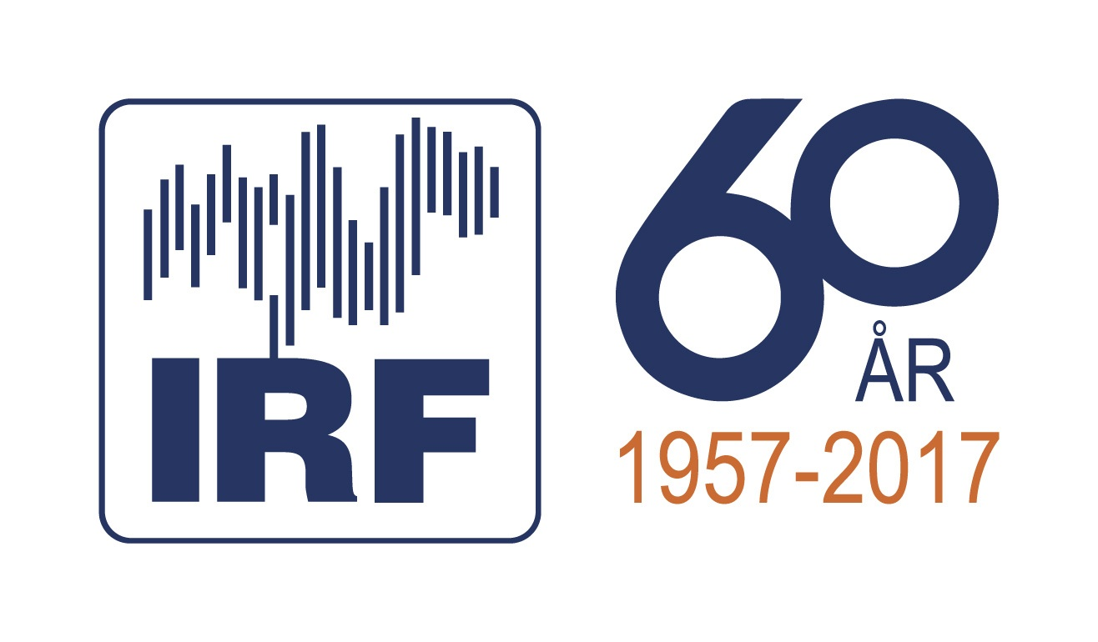
På fredag den 20 oktober 2017 firar Institutet för rymdfysik, IRF, 60 år av framstående rymdforskning. Institutet kom till som Kiruna geofysiska observatorium, KGO, i Kungl. Vetenskapsakademiens regi den 2 juli 1957, men blev ett statligt forskningsinstitut, Kiruna geofysiska institut, KGI, 1973, och ändrade namn till det nuvarande 1987. Idag har IRF verksamhet i Kiruna (huvudkontor), Umeå, Uppsala och Lund.

Den forskning som bedrivs vid IRF styrs av nyfikenhet att lära mer om grundläggande fysik samt att kartlägga förhållanden i jordens atmosfär och i solsystemet. För att bättre förstå vår egen jord och dess atmosfär görs jämförande studier runt andra planeter och himlakroppar. 1968 placerades det första IRF-byggda instrumentet i bana runt jorden ombord på en europeisk satellit, ESRO-1. Sedan dess har IRF haft huvudansvar för ett fyrtiotal forskningsinstrument ombord på satelliter som har besökt flera objekt i solsystemet.

"IRF firar 60 år och vi är starkare än någonsin," berättar IRF:s föreståndare prof. Stas Barabash. "Vi är ett ledande rymdforskningsinstitut i Sverige och Europa med 12 instrument i jordens magnetosfär och Mars just nu. Flera rymdfarkoster med IRF:s instrument väntar på uppskjutning - till Merkurius, solen, månen och Jupiter - och framför oss väntar spännande forskning om jordens atmosfär och jonosfär med hjälp av radaranläggningen EISCAT_3D; tillämpad forskning kring rymdväder; och omfattande övervakning av polarmiljön."

60-årsjubileet firas fredagen den 20 oktober 2017 med aktiviteter för inbjudna gäster i IRF:s lokaler i Kiruna, där allting började, och vid en middag på kvällen i Kiruna Stadshus.

"Vi har minst 60 år till med fantastiska upptäckter och projekt framför oss!" säger Stas Barabash.

Pressen inbjuds till programmet i Aulan, Kiruna Rymdcampus, fredagen den 20 oktober 2017:

09:00-12:00 Science and IRF: kollokvium för Rickard Lundin och Lars Eliasson
13:15-14:15 Rundvandring och möjligheter för intervjuer
14:15-17:00 IRF 60 years: The Past and The Future
Hela programmet (som pdf-fil): http://www.irf.se/link/irf60_program

Mer information:
- Stas Barabash, föreståndare, IRF, tel. 0980-79122, stas.barabash@irf.se
- Ella Carlsson Sjöberg, bitr. föreståndare, IRF, tel. 0980-79087, ella.carlsson@irf.se
- Rick McGregor, informationsansvarig, IRF, tel. 0980-79178, rick.mcgregor@irf.se
Webbsidor:
- Institutet för rymdfysik: http://www.irf.se
- Bilder från IRF:s verksamhet:
  - http://www.irf.se/link/bildgalleri
  - https://www.flickr.com/photos/irf_space/albums/72157625247315329
Institutet för rymdfysik, IRF, är ett statligt forskningsinstitut under Utbildningsdepartementet. IRF bedriver grundforskning och forskarutbildning i rymdfysik, atmosfärfysik och rymdteknik. Mätningar görs i atmosfären, jonosfären, magnetosfären och runt andra planeter med hjälp av ballonger, markbaserad utrustning (bl a radar) och satelliter. För närvarande har IRF instrument ombord på satelliter i bana runt jorden och Mars. IRF har ca 100 anställda och bedriver verksamhet i Kiruna (huvudkontoret), Umeå, Uppsala och Lund.

